z 751 – bóng nc 2605 kh 40%
Mô tả
Trong sản xuất kỹ thuật kiểm tra Bóng NC 2605 KH 40% (ms: 3090626) phun súng sơn tự động có hiện tượng lõm dầu trên bề mặt sản phẩm.
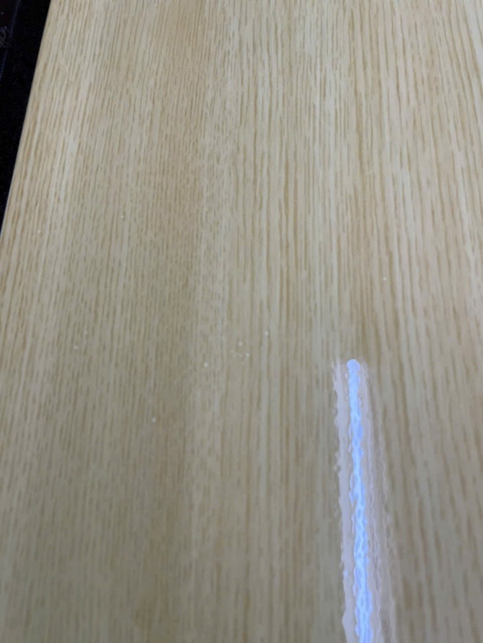
01
Ngày kiểm tra
13/07/2026
02
Tên sản phẩm / tên màu
Bóng NC 2605 KH 40% (ms: 3090626)
03
Nội dung không đạt yêu cầu ·
# | Loại sai | Giải thích
01 | Khác | Phun súng tự động có hiện tượng bị lõm dầu trên bề mặt sản phẩm
Kết quả kiểm tra tại khách hàng
04
Quy trình kiểm tra
Quy trình kiểm tra:
1/ Cán lót NC T1406
2/ Lót màu PU
3/ In vân
4/ Bóng màu NC 2605 KH 40%
05
Kết quả kiểm tra
Kết quả:
- Màng sơn căng láng, không nhám tay, độ phủ đạt 70%, còn hiện tượng vết sọc nhám.
- Có hiện tượng bị lõm dầu cục bộ trên bề mặt sản phẩm.
06
Lượng chỉnh (sai màu/ sai độ bóng)
Chưa có
07
Sản phẩm đi kèm biên bản ·
# | Loại | Tính chất | Giải thích
01 | Hũ lưu | Sai | kỹ thuật đưa hũ lưu về phòng QC kiểm tra
08
Yêu cầu hoặc đề xuất của tổ trưởng kỹ thuật
Kỹ thuật Tuấn đề nghị Phòng QC kiểm tra và điều chỉnh để phù hợp với súng sơn tự động của nhà máy để sản xuất.

